Fission nucléaire, aujourd’hui et demain :
de la renaissance au saut technologique (Génération IV)

Georges VAN GOETHEM Dr. Ir.
European Commission, DG Research (Euratom), Brussels

«Oui, mes amis, dit Cyrus Smith, je crois qu'un jour l'eau servira de carburant, que l'hydrogène et l'oxygène qui la constituent, utilisés seuls ou ensemble, fourniront une source inépuisable d'énergie et de lumière, d'une intensité dont le charbon n'est pas capable, et que lorsque les ressources en charbon seront épuisées, nous nous chaufferons grâce à l'eau. L'eau sera le charbon du futur.»
L'île mystérieuse (1874), Jules Verne

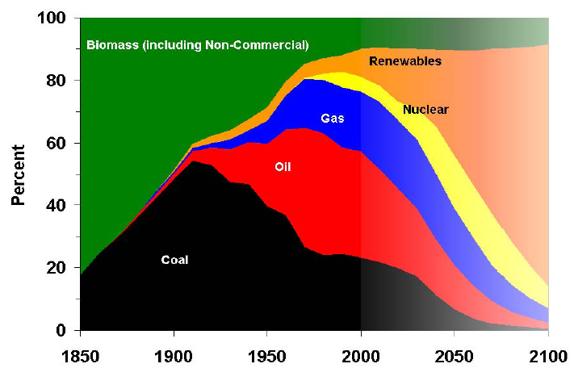

Figure 1 – Evolution de la demande globale d'énergies primaires: fossile (charbon, pétrole, gaz), fissile (nucléaire) et renouvelable sur 250 ans (Marchetti, IIASA, 1985)

Résumé

Dans ce document, nous abordons les questions suivantes :

– quels sont les défis majeurs pour la fission nucléaire dans le cadre de politiques visant à une énergie durable, compétitive et sûre (besoins futurs de la société et de l'industrie) ?

– quelle recherche en fission nucléaire est mise en œuvre pour relever ces défis (en particulier, la collaboration internationale sur les systèmes de Génération IV, 2040) ?

Il y a en fait deux types de défis majeurs pour réaliser un saut technologique:
– politique: la recherche, surtout si elle vise le long terme, a besoin de guidance internationale et de synergie des secteurs privé et public (financements en partenariat)
– scientifique: la recherche, en général très coûteuse, doit mener à des technologies au service de la société et de l’industrie, et être capable d’anticiper les besoins futurs.

L' histoire montre que la fission nucléaire a sa place dans le mix d’ énergies primaires d'aujourd'hui (Figure 1, période 1850 – 2100). La politique énergétique de l’ Union Européenne (UE) s’intéresse naturellement à toutes les énergies primaires, qu'elles soient fossile, fissile ou renouvelable, avec une attention particulière pour les économies d’énergie (objectifs 20/20/20 pour 2020). Quant à la future économie à faible teneur en carbone, la fission nucléaire gardera une place importante à l’ horizon 2040, même si, à très long terme, une toute nouvelle génération d' énergies renouvelables pourrait dominer nettement (horizon 2100).

Un des principaux besoins, auxquels les générations futures (horizon 2040) seront confrontées, est la forte croissance de la consommation d'énergie dans le monde. Il faudra des nouveaux vecteurs d’énergie (par exemple l’hydrogène, en plus de l'électricité et des hydrocarbures), qui seront produits si possible en utilisant de la chaleur "propre" (çàd sans rejet de gaz à effet de serre) à très haute température.

En Europe, les défis énergétiques nécessitent naturellement une approche communautaire. L' UE est chargée, entre autres, de créer le cadre politique et scientifique qui permet de relever ces défis. Cela se fait, en particulier, par les programmes de recherche et innovation (PCRD), comme le mentionne le Livre Vert sur l'énergie « Une stratégie européenne pour une énergie durable, compétitive et sûre » (8 mars 2006).

En ce qui concerne la fission nucléaire, si l’on regarde hier, aujourd'hui et demain, on peut distinguer trois générations de technologies (appelées GEN II, III et IV, resp.). A chacune de ces générations sont associés des défis de type politique et scientifique:
– GEN II (hier, 1970-2000) : sûreté des installations nucléaires et indépendance énergétique (sécurité d'approvisionnement dans un contexte politique mondial instable)
– GEN III (aujourd'hui, 2000 - 2040) : amélioration continue de la sûreté et compétitivité industrielle accrue (dans un marché énergétique très diversifié en pleine croissance)
– GEN IV (demain, 2040) : cogénération nucléaire (électricité - chaleur) et minimisation de l’impact environnemental grâce au recyclage intégral (développement durable).

Ce document se concentre sur la recherche et la formation internationale (en particulier Euratom) relatives aux systèmes et aux cycles du combustible de Génération IV. L’accent est sur les bénéfices de ces systèmes selon les critères internationaux, çàd: développement durable, compétitivité industrielle, sûreté (et fiabilité), et résistance à la prolifération.

1 - Introduction : recherche et innovation communautaire « pour une énergie durable, compétitive et sûre » (Union Européenne)

L'énergie a joué un rôle clé dans la construction de l'Union européenne: deux des traités fondateurs ont trait à l'énergie, à savoir : la Communauté européenne du charbon et de l’acier (CECA) fondée en 1951 par le Traité de Paris et la Communauté européenne de l'énergie atomique (Euratom) établie en 1957 par le Traité de Rome.

L'Union européenne (27 Etats membres), qui comporte 492 millions de consommateurs et 25 millions d'entreprises, représente le deuxième marché énergétique du monde. Rappelons toutefois que l'Union européenne doit importer 50 % de ses besoins énergétiques (c'est-à-dire une facture annuelle de 240 milliards d’euros) et que la consommation d'énergies primaires continue à augmenter chaque année. En fait la croissance de la demande européenne en énergies primaires est de 2 % par an. Si rien n'est fait, la quantité d'énergies primaires importée pourrait donc atteindre 70 % en 2030.

Ces faits démontrent que l'énergie ne peut pas être considérée comme allant de soi. En mars 2006, la Commission européenne (CE) a publié un Livre Vert (COM 2006 105) intitulé « Une stratégie européenne pour une énergie durable, compétitive et sûre». Cette stratégie devrait mener à une économie à faible teneur en carbone, basée sur un équilibre entre développement durable, compétitivité industrielle et sécurité d'approvisionnement. La société de la connaissance, également promue par l' UE, sera un support naturel de cette nouvelle économie: cette politique exige dès maintenant de gros efforts de recherche, innovation et formation (Figure 2 – triangles de la connaissance et de l'énergie).
Figure 2 – Cycle de l' innovation (RD&DD) / " Triangle de la Connaissance" (Recherche et Développement) et" Triangle de l' Energie" (Démonstration et Déploiement)

En ce qui concerne l’énergie nucléaire et la recherche associée (connaissance) dans l’ UE, il faut mentionner le rôle stratégique de la Sustainable Nuclear Energy Technology Platform (SNE-TP, lancée en 2007 – site web http://www.snetp.eu/), incluant entre autres le European Nuclear Education Network (ENEN – site web http://www.enen-assoc.org/)

En ce qui concerne l'énergie nucléaire (fission et fusion), il convient de rappeler la mission de recherche donnée à l’ UE par le Traité Euratom (1957): « afin d’effectuer sa tâche, la Communauté promouvra notamment la recherche et assurera la diffusion d’informations… » (Titre 1 : Tâches de la Communauté).

Dans l'Union européenne, la fission nucléaire est un fait : à la fin de 2008, il y avait un total de 146 réacteurs dans 15 des 27 Etats membres, çàd la majorité de l’ UE: Belgique, Bulgarie, République tchèque, Finlande, France, Allemagne, Hongrie, Lituanie, Pays-Bas, Roumanie, Slovaquie, Slovénie, Espagne, Suède et Royaume-Uni.

En ce qui concerne la production électrique par source d'énergie primaire dans l’ UE en 2006, le nucléaire arrive en tête (29.5 %), suivi par le charbon (28.6 %), le gaz naturel (21.1 %), le pétrole (3.9 %), l’énergie hydraulique (1.1 %), les énergies renouvelables (14.6 %), et d'autres sources (1.2 %). Cela signifie que dans l'Union européenne plus de la moitié de la production électrique (53.6 %) augmente les émissions de CO₂.

2 - Energie nucléaire dans le monde : 50 ans d'expérience industrielle

2.1. Quatre générations de réacteurs de fission : une évolution technologique continue

Dans la grande majorité des pays qui ont opté pour la production électro-nucléaire, les réacteurs de hier (Génération II) continueront à fonctionner au cours des prochaines décennies. La durée de vie initiale des réacteurs de hier et de aujourd'hui est en général une quarantaine d’années. Comme la plupart de ces réacteurs ont atteint leur demi-vie (20 ans), l'industrie et les autorités politiques commencent à examiner les avantages et les inconvénients du renouvellement de leur flotte nucléaire. En ce qui concerne les nouvelles constructions, tout semble indiquer qu’au moins pendant un certain temps, les nouvelles centrales nucléaires seront de type évolutionnaire (c'est-à-dire réacteurs à neutrons thermiques à eau légère, Génération III). Le déploiement des systèmes de Génération IV ne devrait commencer véritablement que vers 2040. Il s’agira alors principalement de systèmes à neutrons rapides à métaux liquides ou à gaz, avec recyclage intégral des actinides.

2.1.1. Génération I (période 1950-1970, USA, Union Soviétique, France et Royaume-Uni)

Il s’agit des réacteurs commerciaux prototypes des années 1950 et 1960 (construits à l’époque de Atoms for Peace, 1953). Ils utilisent principalement l'uranium naturel comme combustible (évitant ainsi le recours à l'enrichissement qui n’était pas commercialisé), le graphite comme modérateur (ralentisseur de neutrons) et le CO₂ comme réfrigérant. Il y en a très peu qui fonctionnent encore dans l’Union européenne.

Il faut mentionner durant cette période 1950-1970 les premiers développements de surgénérateurs rapides refroidis au sodium, à savoir : Enrico Fermi en 1963 (USA), Rapsodie en 1967 (France), BOR-60 en 1968 (Union Soviétique), ainsi que Joyo en 1978 (Japon). Ces réacteurs à neutrons rapides visent à une meilleure utilisation des ressources naturelles (conversion de U-238 fertile en Pu-239 fissile par capture neutronique). Cette génération pionnière des réacteurs rapides a ouvert la voie à la Génération IV de demain. Déjà à l'époque, un de leurs soucis majeurs était une meilleure gestion du cycle du combustible au sens de développement durable (utilisation optimale des ressources naturelles par la surgénération, et retraitement du combustible usé pour récupérer l'uranium et le plutonium).

2.1.2. Génération II (période 1970-2000, 31 pays dans le monde)

Il s’agit des réacteurs commerciaux déployés depuis les années 1970 (suite à la première crise du pétrole, OPEP en 1974) et qui sont toujours en service aujourd'hui. Ce sont les réacteurs à eau légère (LWR) dont les deux grandes familles sont les réacteurs à eau bouillante (BWR) et les réacteurs à eau pressurisée (PWR). Ils utilisent l'uranium enrichi comme combustible et sont refroidis et modérés à l’eau. Les techniques d’enrichissement de l’uranium ne sont plus réservées à des fins de défense : elles deviennent commerciales (centrifugation et diffusion gazeuse). Rappelons que ces technologies LWR sont dérivées de concepts utilisés à l’origine pour la propulsion navale.

Dans le monde, à la fin de 2007, plus de 550 centrales nucléaires ont déjà été construites, parmi lesquelles plus de 110 ont été mises hors service. A cette même date, il y avait 439 centrales nucléaires pour une puissance nette de 372 GWe (production totale de 2610 TWh en 2007). Leur âge moyen dépasse 20 ans tandis que 50 réacteurs ont plus de 30 ans et 8 plus de 40 ans. Les centrales sont réparties dans 31 pays (à peu près 90 % de type Génération II et 10 % de type Génération I), accumulant un total de près de 13 000 années-réacteurs d'expérience (dont 5 340 rien que dans l' UE). Leur bonne disponibilité et la possibilité de voir leur durée de vie étendue jusqu’à 50 ans (en particulier aux USA – 27 candidatures reçues par NRC en 2007) contribuent fortement à renouveler la confiance des électriciens dans l’énergie nucléaire.

Fin 2007, il y avait de nombreux chantiers nucléaires: un total de 33 nouvelles centrales étaient en construction, pour une puissance nette de 28 GWe. Certaines sont déjà de type Génération III, c’est-à-dire évolutionnaires, comme les premiers EPRs (Réacteur Européen Pressurisé) de AREVA NP: le premier chantier a commencé en Finlande en 2005. Il faut aussi signaler les commandes d’unités électro-nucléaires confirmées, soit un total de 9 (en Chine, Corée, Japon et Russie). En Chine (Zhejiang et Shandong), il s'agit entre autres du AP-1000 de Westinghouse Electric – Toshiba dont la construction a commencé en 2009.

2.1.3. Génération III (aujourd’hui, réacteurs de type évolutionnaire pour une renaissance du nucléaire)

Bien que la sûreté des LWR de seconde génération bénéficie d’un excellent palmarès, de gros efforts ont été déployés pour améliorer encore cette sûreté et réduire les rejets déjà très faibles d’atomes radioactifs dans l’environnement. C'est l'objectif poursuivi par les réacteurs de Générations III, conçus dans les années 1990. Certains sont déjà en construction (tels que EPR et AP-1000, mentionnés ci-dessus). Il s’agit en général de LWRs avec améliorations de type évolutionnaire par rapport à la Génération II.

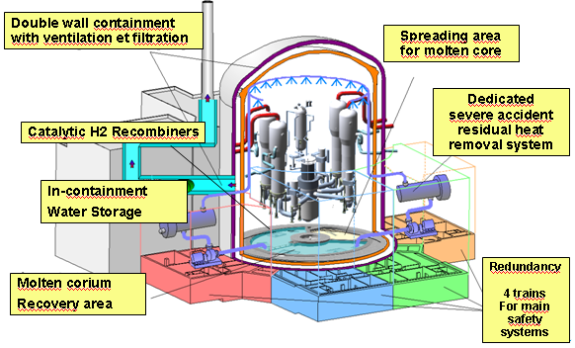

Figure 3 – EPR: un concept robuste de Génération III en construction (avec des performances techniques et des systèmes de sûreté avancés / AREVA)

Par exemple, pour EPR (Figure 3 - un concept robuste), une double enceinte de béton de très forte épaisseur assure le confinement des matières radioactives en cas de fusion du cœur. Un système de recombinaison de l'hydrogène permet d'éviter une accumulation d'hydrogène et ainsi une détonation. Les protections contre les secousses sismiques sont améliorées. Une nouveauté est le « récupérateur de corium », qui représente une avancée significative : c'est un dispositif pour limiter au maximum les conséquences d'un accident grave si, malgré les nombreuses mesures de prévention, il se produisait quand-même. La sûreté est enfin accrue du fait de la présence de systèmes de contrôle et de sécurité plus que redondants.

2.1.4. Génération IV (horizon 2040, saut technologique pour les systèmes et leurs cycles de combustible)

Ces nouveaux systèmes nucléaires devront montrer un net avantage par rapport aux générations précédentes en termes de développement durable, compétitivité industrielle, sûreté (et fiabilité) et résistance à la prolifération (d'où le terme de saut technologique). Ils viseront à produire non seulement de l'électricité mais également de la chaleur à haute température (400 – 900 °C) pour des applications industrielle telles que: la pétrochimie, la production de combustibles synthétiques, la production d'hydrogène à partir de l'eau ou encore la fabrication du verre ou du ciment. Ces hautes températures (en général, dans des conditions chimiques et radioactives très contraignantes) sont un grand défi pour les matériaux des structures du réacteur: aujourd'hui, au niveau industriel, on arrive à maximum 650 °C. Une autre application importante de la cogénération est le dessalement d'eau de mer et la production d’engrais (100 – 300 °C).

Le cycle du combustible sera entièrement fermé: non seulement l'uranium et le plutonium mais tous les actinides mineurs (neptunium, americium, curium) seront recyclés. Ces nouveaux systèmes nucléaires seront donc particulièrement performants selon les critères ci-dessus, en comparaison avec les générations précédentes (Figure 4 –évolution de Génération I à IV). Ce seront de préférence des réacteurs à neutrons rapides.

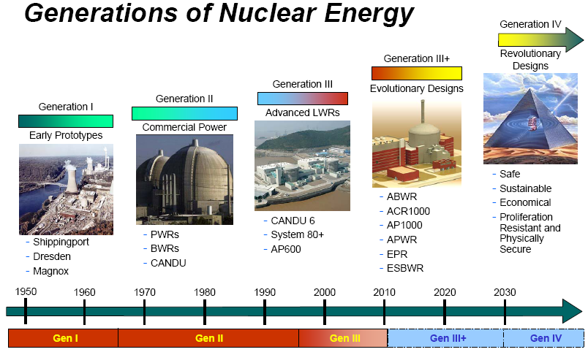

Figure 4 – Evolution de Génération I à III et saut technologique pour Génération IV

2.2. A la veille d'un saut technologique (Génération IV)

Les systèmes nucléaires de 4-ème Génération représentent un défi pour la recherche et l'innovation face aux besoins futurs de la société et de l'industrie. Il s'agit d'un saut technologique qui doit répondre à une série de critères, déjà mentionnés précédemment:
– développement durable (respect de l'environnement, utilisation optimale des ressources naturelles et traitement des déchets)
– compétitivité industrielle
– sûreté (et fiabilité)
– résistance à la prolifération.

En réalité, il existe un large consensus international de la part de la société et de l'industrie au sujet de ces critères. Avant de discuter comment la Génération IV apportera effectivement une réponse en ligne avec ces critères, il faut rappeler les acteurs principaux:
– les organismes de recherche et développement nucléaire (publics et privés)
– les fabricants de systèmes et les bureaux d’ ingénieurs-architectes
– les fournisseurs d'énergie (services aux collectivités, relatifs à l’électricité et la chaleur)
– les autorités de réglementation nucléaire et leurs organisations de support techniques
– les institutions de formation et d’enseignement supérieurs (telles que les universités).

Une autre catégorie d’acteurs importants sont les institutions internationales, telles que IAEA (Vienne) et OECD/NEA (Paris), qui collaborent étroitement avec Euratom.

2.2.1. Développement durable

En ce qui concerne le respect de l'environnement, une analyse de cycle de l’énergie nucléaire montre que la production de gaz à effets de serre est équivalente à celle de l’énergie hydro-électrique, çàd extrêmement basse.

En ce qui concerne l’utilisation optimale des ressources naturelles, un point faible des technologies actuelles (à spectre de neutrons thermiques, utilisant le combustible standard UOX) est leur capacité limitée d'extraire l'énergie potentielle du combustible uranium (U).

Pour rappel, l'uranium naturel extrait de la croûte terrestre est composé principalement de deux isotopes : 99,3 % de U-238 non fissile et 0,7 % de U-235 fissile. Par conséquent, dans les réacteurs thermiques de Génération I et II (sans MOX), on utilise un isotope de U qui représente moins de 1 % de la quantité totale de U dans la nature. Rappelons en outre que le combustible usé d’un LWR contient en général encore 1 % de U-235 fissile et 1 % de Pu également fissile ainsi que 94 % de U-238 fertile. Si on parvenait à utiliser cet isotope U-238, en particulier avec des réacteurs rapides, on pourrait donc réutiliser une grande partie des 96 % du combustible usé, ce qui contribuerait au développement durable.

Avec l’introduction des réacteurs rapides, on tirera donc profit d' une grande partie de l'énergie qui n'est pas utilisée dans les réacteurs thermiques LWR. C’est d’un facteur 50 à 60 qu’on augmentera la quantité d'énergie extraite à partir de la même quantité d'uranium. Les réacteurs rapides peuvent convertir le U-238 fertile en Pu-239 fissile par capture neutronique à un rythme plus rapide que sa consommation (surgénération). On pourrait ainsi rentabiliser des minerais de concentrations très faibles en U et peut-être même celui présent dans les océans (concentration naturelle de 0,0032 mg/litre).

En ce qui concerne le traitement des déchets, un point faible de la stratégie actuelle du cycle ouvert (évacuation du combustible usé sans retraitement) est la quantité, la radio-toxicité et la chaleur dégagée par ce combustible usé. Ce problème n'existe évidemment pas dans les pays qui ont opté pour le cycle fermé en appliquant le retraitement du Pu, comme la France, le Royaume Uni, la Fédération russe, le Japon et l’Inde.

En fait la plupart des radionucléides (surtout les produits de fission) se décomposent rapidement, de sorte que leur radioactivité collective se réduit à moins de 0,1 % du niveau original après 50 ans. Les principaux actinides à vie longue sont les radionucléides transuraniens lourds (avec nombre atomique plus grand que l'uranium U*92), résultant de la capture de neutrons, ce sont Np*93, Pu*94, Am*95 et Cm*96. Ces éléments transuraniens ont des isotopes de haute radio-toxicité. Les actinides mineurs sont Np, Am et Cm (considérés comme déchets), tandis que les actinides majeurs sont U et Pu (fissiles).

Dans le cadre de la recherche autour de Génération IV, la chimie nucléaire permet de séparer les actinides majeurs et mineurs du combustible usé. On fabrique également du combustible contenant des actinides mineurs, ce qui est intéressant au point de vue résistance à la prolifération. Plus tard, dans la phase industrielle, ce combustible innovant sera réintroduit soit dans des systèmes à neutrons rapides de Génération IV (avec recyclage intégral) soit dans des systèmes dédiés à l'incinération (systèmes critiques ou sous-critiques, comme le projet belge "Multi-purpose hYbrid Research Reactor for High-tech Applications" / MYRRHA / au SCK-CEN de Mol). Les produits de fission à vie longue (tels que technétium-99, iode-129, césium-135) et ceux à vie courte à fort pouvoir thermogène (tels que strontium-90, césium-137) nécessitent une solution particulière.

En principe, l'objectif ultime de ces technologies GEN IV avec recyclage intégral est de produire des déchets propres (c’est-à-dire des produits de fission à vie relativement courte et en petite quantité) et de recycler dans les centrales nucléaires le combustible sale (c’est-à-dire celui qui contient les transuraniens et éventuellement certains produits de fission à vie longue). La durée de la radio-toxicité serait ainsi fortement réduite: pour le stockage souterrain des déchets ultimes, on passerait de centaines de milliers d'années à quelques siècles (Figure 5 – radio-toxicité des déchets et de l' U naturel). Par conséquent, le maximum d'énergie sera extrait des ressources naturelles en minerai (surgénération), tout en optimisant le traitement des déchets (recyclage intégral de tous les actinides) et en minimisant les risques de prolifération (combustible contenant des actinides mineurs).

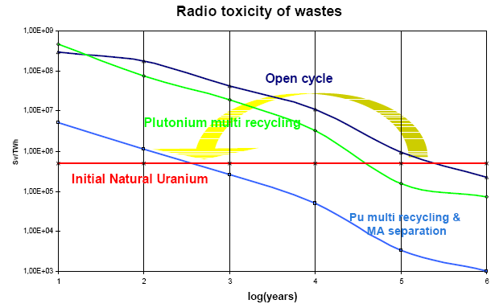
Figure 5 – Améliorations possibles dans le traitement des déchets: cycles ouvert et fermé (recyclage du Pu dans les rapides et de tous les actinides dans GEN IV) – CEA

2.2.2. Compétitivité industrielle

Pour la Génération III qui est en chantier aujourd'hui, les électriciens se sont donné une liste de spécifications techniques (European Utility Requirements /EUR/), dont s'inspire naturellement la Génération IV. Il s'agit par exemple de :
– une sûreté absolue (mesures de prévention et de limitation des accidents graves)
– des concepts plus robustes, permettant une meilleure gestion des centrales nucléaires
– une augmentation des facteurs de capacité (92 %) et de durée de vie (60 ans).

Pour rappel, la production d' électricité d’origine nucléaire applique un coût total (interne + externe), contrairement à ce qui se passe pour les autres types d’ énergies (coût interne uniquement), çàd comprenant les assurances et les provisions pour la gestion des déchets et pour le démantèlement des installations. Les coûts fixes de l'énergie nucléaire sont assez élevés (gros investissement initial), mais les coûts variables sont faibles en raison du faible prix du combustible, menant à un coût global par MWh produit qui est généralement bien au-dessous des autres (Figure 6 – coût de l' électricité par type d' énergie primaire).

En ce qui concerne les rendements thermodynamiques des réacteurs à eau légère de Génération II et III, un point faible est la basse température de sortie du cœur, soit environ 300 °C. Cela signifie que le rendement thermodynamique est relativement limité (approximativement 33 % pour un LWR classique). La Génération IV devrait atteindre des rendements thermodynamiques beaucoup plus élevés. En utilisant d'autres réfrigérants, on peut atteindre des températures telles que: 400 - 600 °C pour le CO₂, 500 - 700 °C pour les métaux liquides (sodium, plomb) et 700 - 900 °C pour le gaz (hélium). Par exemple, une température de sortie du cœur de 900 °C se traduit par un rendement thermodynamique pouvant aller jusqu'à 44 %, soit environ un tiers de plus qu'un LWR classique.

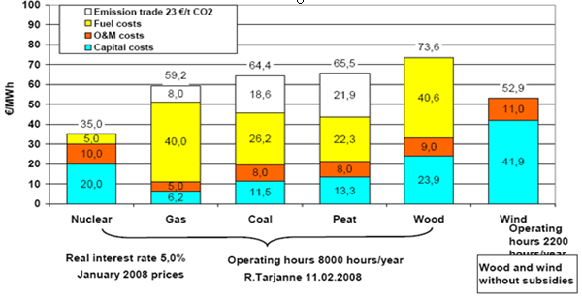

Figure 6 – Comparaison des coûts d' électricité pour les sources fossile, fissile et renouvelable (Tarjanne Risto et al., Lappeenranta University, Finlande, 2008)

Pour la future économie à faible teneur en carbone (société de l’après-pétrole), l'hydrogène semble très prometteur. L'hydrogène n'est pas une source d'énergie primaire, comme les énergies fossile, fissile ou renouvelable. L'hydrogène (ou plus précisément la famille des vecteurs d’énergie basés sur l’hydrogène) pourrait cependant devenir primordial, comme alternative qui fournira à l'humanité la réponse à la sécurité d'approvisionnement énergétique et au respect de l’environnement au sens le plus large. La concurrence entre l'électricité, les hydrocarbures et l'hydrogène, comme vecteurs d'énergie, sera probablement très serrée. Ces trois vecteurs pourraient d'ailleurs continuer à coexister dans un futur lointain (mais dans des proportions très différentes d’aujourd'hui).

Il y a cependant plusieurs problèmes à résoudre avant que l'économie basée sur l'hydrogène ne devienne réalité. L'un des problèmes principaux est sa production en grandes quantités par des technologies à faible teneur en carbone. Les systèmes nucléaires de Génération IV (certains d'entre eux avec des températures supérieures à 900 °C) pourraient être les seules technologies propres avec densité d'énergie suffisamment élevée pour produire des quantités très abondantes d’hydrogène à partir de l'eau, tout en produisant de l'électricité. Il s'agit en fait des cycles thermochimiques de décomposition de l'eau (TCWSC, minimum 750 °C) et/ou de l’électrolyse de vapeur à haute température (HTES, minimum 700 °C).

2.2.3. Sûreté (et fiabilité)

L'Europe n'a jamais produit autant d'électricité d'origine nucléaire qu' aujourd’hui (à peu près un tiers du total). Avec un facteur de capacité souvent proche de 90 % (c'est-à-dire approximativement 8000 heures par an), le nucléaire est une source d'énergie remarquablement fiable pour la production d'électricité de base (c’est-à-dire celle nécessaire à tout moment, durant toute l'année). Le facteur de capacité est le rapport de l'énergie fournie à l'énergie qui serait produite si le système de production était exploité à sa capacité maximale durant une année. Un rapport de 90 % dépasse de loin tous les autres moyens de production électrique en efficacité.

Cependant certaines personnes ont encore des craintes quant à la vulnérabilité des centrales nucléaires aux accidents graves. La confiance en la sûreté est encore fragile, de sorte qu'un accident grave, même sans victime, aurait un impact très défavorable sur l'avenir de l'énergie nucléaire. Bien que des règlements nationaux et internationaux rigoureux visent à réduire tout risque à un minimum, les conséquences potentielles d’accidents graves (de probabilité extrêmement faible) pourraient être très grandes. Pour regagner la confiance du public et des investisseurs, il faut améliorer sans cesse la sûreté nucléaire et radiologique dans toutes les phases du cycle des installations nucléaires.

Un des buts principaux de la recherche et de l’industrie nucléaires est d’améliorer constamment la sûreté. Ainsi, les systèmes de sûreté actuels sont actifs, çàd basés sur le contrôle électrique et mécanique actif d'équipements tels que sondes, valves, pompes, accumulateurs, échangeurs de chaleur et systèmes d'énergie auxiliaires. Les Générations III et IV auront des systèmes de sûreté plus simples tout en étant plus performants. Ils utiliseront des systèmes passifs de sûreté qui n'exigent aucun contrôle actif ou intervention manuelle pour la gestion de situations accidentelles. Ces systèmes reposent sur la force de gravité, la convection naturelle, ou des systèmes à ressorts ou à gaz comprimé, tout en résistant aux températures élevées. Le facteur humain est également mieux pris en compte.

Pour la Génération IV, la défense-en-profondeur (avec de grandes marges de sûreté) reste naturellement la base de la sûreté. Cette approche est essentiellement déterministe et est basée sur le concept d'accident de référence de dimensionnement (DBA). En fait, afin de mieux traiter les incertitudes inhérentes aux concepts innovants de Génération IV, une étude mixte déterministe et probabiliste de sûreté est nécessaire.

2.2.4. Résistance à la prolifération

Pour rappel, l’objectif de l’ IAEA est de répondre aux préoccupations créées
– par le développement de programmes d'armes nucléaires en dehors des cinq Etats disposant légalement de l'arme nucléaire
– par l'acquisition de matières fissiles par des organisations terroristes.

L’ IAEA propose des règles techniques et juridiques et veille à ce qu’un maximum de mesures de sécurité nucléaire (en particulier, résistance à la prolifération et protection physique) soient mises en place dans les installations nucléaires sous sa juridiction.

En ce qui concerne le risque de prolifération, un point faible des technologies actuelles pourrait être le transport de plutonium (MOX) à partir des installations de retraitement vers les centrales. De plus, une solution doit être trouvée pour les réserves de matières nucléaires de type militaire. En 1997, les USA et la Fédération de Russie ont admis que leurs parcs nucléaires dépassaient largement leurs objectifs militaires d’après guerre froide. Par conséquent ils ont démonté des milliers de têtes nucléaires, déclaré des centaines de tonnes de leurs réserves de matières fissiles comme étant excédentaires à leurs besoins militaires, et promis que ces matières ne seront jamais utilisées pour la production d’armes.

Aujourd’hui, pour incinérer le plutonium civil ou militaire, on peut utiliser du MOX et le transmuter soit dans des LWRs soit dans des réacteurs rapides. Demain, les systèmes rapides de Génération IV vont transmuter non seulement le plutonium mais également tous les actinides mineurs. De plus, l'utilisation du retraitement sur site rendra hautement impraticable tout détournement illégitime de matières fissiles. Cela n'éliminera cependant pas le besoin de régime international de non-prolifération IAEA (ni, d'ailleurs, celui de stockage en couche géologique profonde pour les déchets radioactifs ultimes).

3 - Génération IV (horizon 2040) : saut technologique pour satisfaire de nouveaux besoins

3.1. Nouvelles constructions nucléaires (initiatives internationales)

On assiste aujourd'hui à une renaissance nucléaire, principalement dans les pays où les questions de sûreté, de sécurité et de traitement des déchets sont sur la voie d’une solution acceptable. En Europe, cette tendance est claire en Finlande et en France où des centrales nucléaires de type évolutionnaire (Génération III) sont en chantier.

En Finlande, à la suite d'un débat public et d'une approbation gouvernementale en décembre 2003, la société TVO a commandé la construction d'une centrale de type Génération III. Il s'agit d' un EPR de 1600 MWe (Olkiluoto III, contrats avec Areva NP et Siemens AG). Le certificat de construction a été donné en février 2005 et le raccordement au réseau est prévu en 2012. Une demande de décision de principe a été introduite par TVO en mai 2008 pour la construction d'un deuxième réacteur de type Génération III (Olkiluoto IV).

En France, à la suite d'un débat public, en mai 2006, la société EDF a décidé de lancer la construction de sa première unité d’une série EPR : 1600 MWe à Flamanville (Basse-Normandie) avec raccordement au réseau prévu en 2012. En juillet 2009, la construction d'un deuxième réacteur nucléaire de type EPR a été annoncée: le site sera Penly (Seine-Maritime) et le projet sera mené par EDF et GDF Suez. La construction devrait commencer en 2012 pour un raccordement au réseau en 2017.

De plus, certains pays se préparent très activement à faire le saut technologique vers Génération IV. A ce propos, il convient de rappeler l'annonce faite par le président Jacques Chirac en janvier 2006. Mr. Chirac a annoncé « le lancement immédiat d’un programme CEA sur un réacteur prototype de quatrième génération, avec mise en service prévue en 2020 ». Il s'agit d'un réacteur à neutrons rapides, refroidi au sodium. Avec la construction de ce réacteur innovant, la France compte rester un leader mondial dans l'énergie nucléaire.

Dans le même registre il faut mentionner une initiative américaine qui s'adresse au monde. Aux USA, le président G. W. Bush a lancé en janvier 2006 un partenariat global d'énergie nucléaire (GNEP) après discussion avec le Royaume-Uni, la France, la Fédération russe, le Japon et la Chine. Il s’agit de limiter l'accès aux technologies sensibles (çàd essentiellement: la fabrication avec enrichissement et le retraitement du combustible) et de renforcer le régime de garanties international dans le cadre d'une utilisation accrue de l'énergie nucléaire, tout en assurant l'approvisionnement aux partenaires. GNEP vise également à résoudre aux USA le problème des déchets hautement radioactifs en autorisant de nouveau le retraitement du combustible usé et les réacteurs à neutrons rapides (notamment les réacteurs incinérateurs de pointe). Il s'agit donc d'un abandon de la doctrine Carter des années 1980 qui interdisait le recyclage du Pu.

3.2. Programmes de recherche internationaux pour Génération IV

Les défis ci-dessus se situent en fait dans un contexte mondial. En 1999 un groupe de neuf pays (mené par DOE aux USA) lança une initiative internationale dont le but était de sélectionner une série de systèmes nucléaires qui seraient mûrs pour un déploiement industriel vers 2040. Ces pays sont l' Argentine, le Brésil, le Canada, la France, le Japon, l' Afrique du Sud, la République de Corée du Sud, le Royaume-Uni et les USA. En 2001 ce groupe devient le Forum International Génération IV (GIF). En février 2002, la Suisse devient membre du forum. La Communauté Européenne de l'Energie Atomique (Euratom), représentant les 27 Etats membres, s'y associe en juillet 2003. La Fédération de Russie et la Chine deviennent partenaires de GIF en 2007. Six systèmes nucléaires innovants ont été sélectionnés en 2002 après l'évaluation de plus de 100 concepts différents de systèmes nucléaires par plus de 100 experts d'une douzaine de pays. Le secrétariat technique du GIF est à l'Agence d'Energie Nucléaire (OECD/NEA). Ce secrétariat gère l'accord intergouvernemental GIF et la coordination de la recherche internationale à travers les différents comités associés aux six systèmes nucléaires (site web http://www.gen-4.org/).

Comme autre initiative internationale, complémentaire au GIF, il faut mentionner INPRO : l'IAEA a lancé en 2000 le «International project on innovative nuclear reactors and fuel cycles» (horizon 2050). Cette initiative a été proposée au sommet du Millénaire et confirmée par l'Assemblée générale des Nations Unies en 2001. En août 2009, INPRO comptait 31 membres: Algérie, Argentine, Arménie, Belarus, Belgique, Brésil, Bulgarie, Canada, Chili, Chine, République tchèque, France, Allemagne, Inde, Indonésie, Italie, Japon, Kazakhstan, République de Corée, Maroc, Pays Bas, Pakistan, Fédération russe, Slovaquie, Afrique du Sud, Espagne, Suisse, Turquie, Ukraine, USA et l' Union Européenne (Euratom). En fait, INPRO étudie les besoins des usagers en systèmes nucléaires innovants, tandis que GIF organise la recherche technologique internationale.

3.3. Sélection de six systèmes nucléaires de type Génération IV

En 2002, le GIF a sélectionné six systèmes nucléaires qui font l'objet de collaborations scientifiques entre les pays membres de GIF. Les laboratoires européens, en particulier à travers Euratom, travaillent sur les six systèmes GIF et les cycles de combustible associés (http://cordis.europa.eu/fp7/euratom-fission/fisa2009_en.html). Il s’agit de 3 systèmes à neutrons rapides (SFR, LFR, GFR), 1 système à neutrons thermiques (VHTR) et 2 systèmes à neutrons soit thermiques soit rapides (SCWR, MSR). Un budget de à peu près 1 milliard de US $ par système est prévu pour cette collaboration scientifique jusqu'en 2020. Voici quelques caractéristiques des six systèmes de GIF (Figure 7):

1 - Réacteur rapide au sodium (SFR) / (Euratom, Japon, France, Corée et USA)
- production d’ électricité et recyclage intégral des actinides (utilisation optimale des ressources naturelles); température de sortie du cœur 550 °C avec efficacité 40 % ; puissance de référence = modules de 50 – 150 MWe et unités de 600 – 1500 MWe (démonstration vers 2020).

2 - Réacteur rapide au plomb (LFR) / (Euratom, USA, Japon, Corée)
- cogénération d’électricité et de chaleur à haute température; température de sortie du cœur jusque 800 °C avec efficacité 45 % ; recyclage intégral des actinides / puissance de référence = batteries de 10 – 100 MWe et unités de 300 – 600 MWe (démonstration vers 2025).

3 - Réacteur rapide au gaz (hélium) (GFR) / (Euratom, Japon, France et Suisse)
- cogénération d’électricité et de chaleur à très haute température; température de sortie du cœur 850 °C avec efficacité 45 % ; recyclage intégral des actinides (utilisation optimale des ressources naturelles) ; puissance de référence = 1000 MWe (démonstration vers 2025).

4 - Réacteur à très haute température (VHTR) au gaz (hélium)
(Euratom, Japon, Canada, France, Corée, Suisse, USA et Chine)
- cogénération d’électricité et de chaleur à très haute température; température de sortie du cœur jusque 1000 °C avec efficacité 50 %; spectre de neutrons thermiques (pas de traitement d’actinides, cycle ouvert); puissance de référence = 300 MWe (démonstration vers 2020).

5 - Réacteur à eau supercritique (SCWR) / (Euratom, Japon, Canada)
- production d’ électricité (évolution de LWR); spectre de neutrons thermiques ou rapides (dans ce dernier cas, recyclage intégral des actinides) ; température de sortie du cœur 510 °C avec efficacité 45 % ; puissance de référence = 1700 MWe (démonstration vers 2025).

6 - Réacteur à sels fondus (MSR) / (Euratom, France, USA)
- cogénération d’électricité et de chaleur; température de sortie du cœur jusque 700 °C avec efficacité 45 % ; surgénérateur thermique avec thorium et rapide avec U-Pu (recyclage intégral des actinides); puissance de référence = 1000 MWe (démonstration vers 2030).
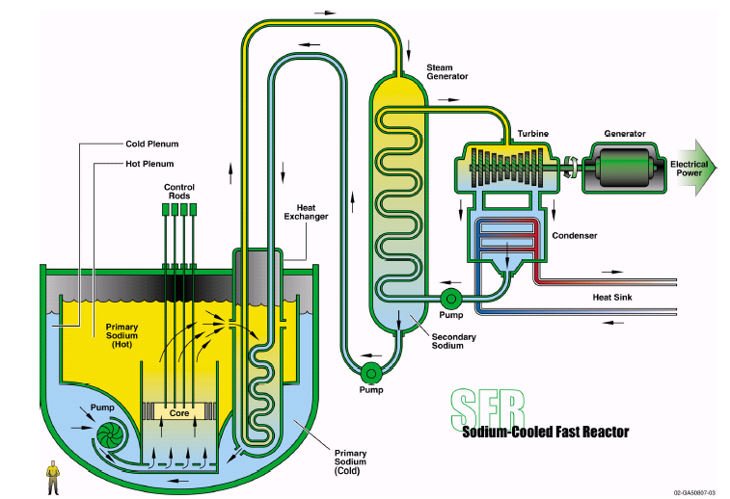
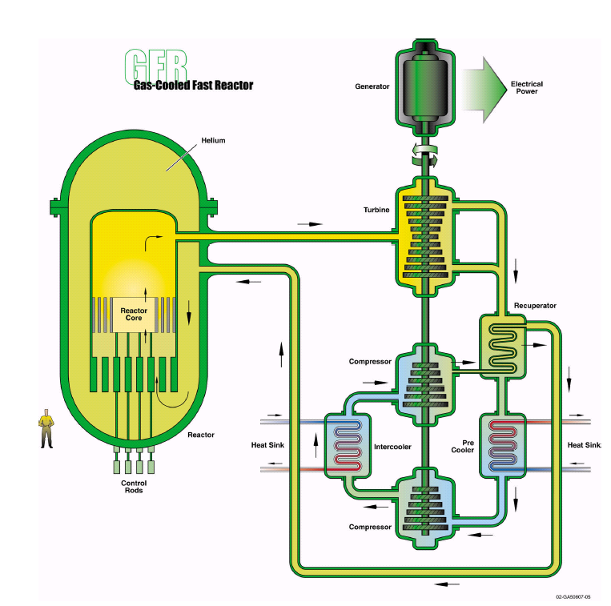
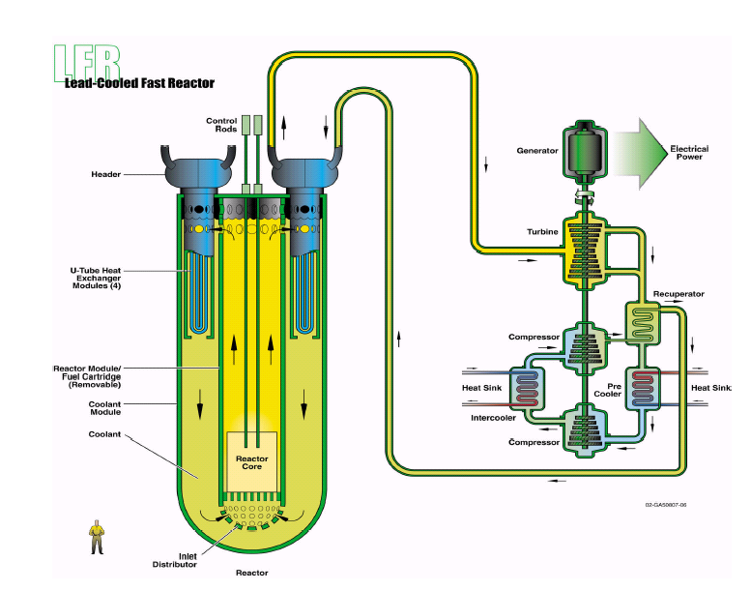

VHTR SFR GFR

SFR LFR GFR
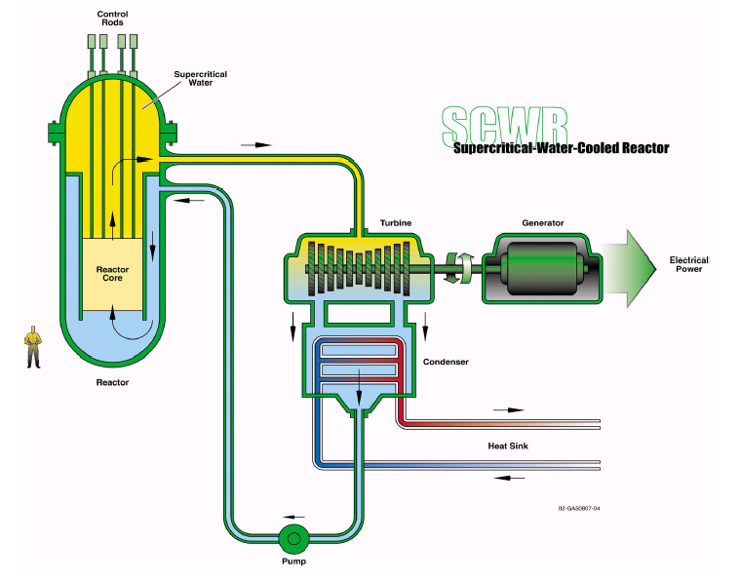
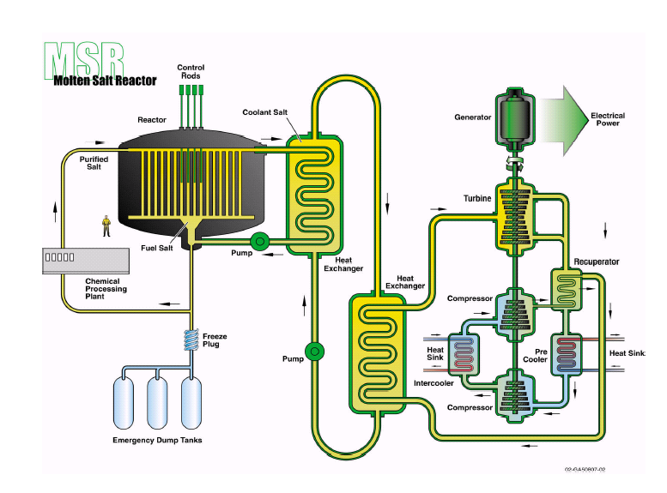
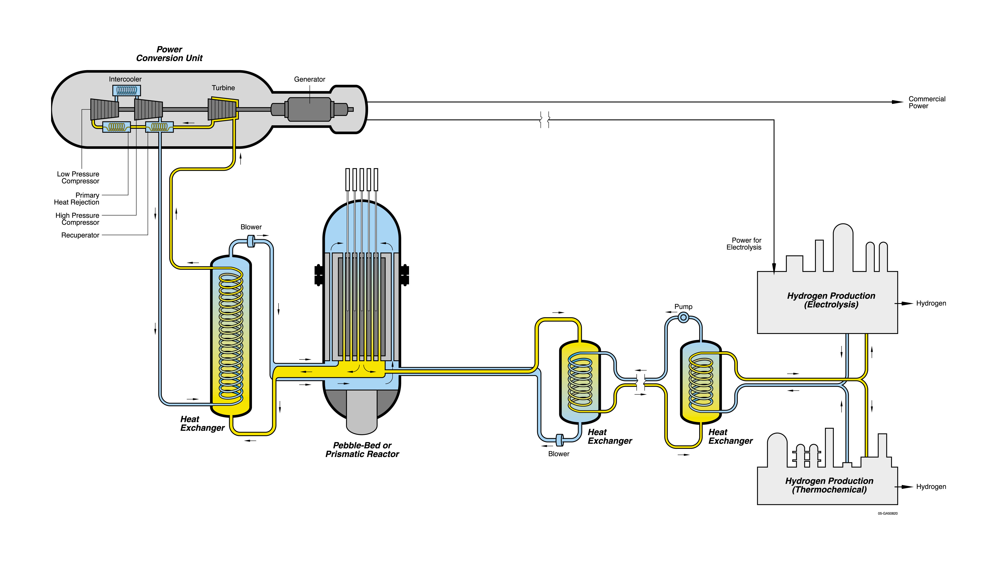
VHTR SCWR MSR

Figure 7 – Les 6 systèmes de Génération IV (en phase conceptuelle)

4 - Conclusion : Génération IV au service d'une économie à faible teneur en carbone

Dans ce document on a décrit brièvement les défis politiques et scientifiques majeurs liés à l' évolution des technologies de fission nucléaire, à savoir :
– GEN II (hier, 1970-2000) : sûreté des installations nucléaires et indépendance énergétique (sécurité d'approvisionnement dans un contexte politique mondial instable)
– GEN III (aujourd'hui, 2000 - 2040) : amélioration continue de la sûreté et compétitivité industrielle accrue (dans un marché énergétique très diversifié en pleine croissance)
– GEN IV (demain, 2040) : cogénération nucléaire (électricité - chaleur) et minimisation de l’impact environnemental grâce au recyclage intégral (développement durable).

"L'âge de la pierre s'est terminé, non par manque de pierres, et l'âge du pétrole se terminera, mais non par manque de pétrole" est une prédiction célèbre prononcée en septembre 2000 par Cheik Zaki Yamani, le ministre Saoudien du pétrole durant la période 1962 à 1986 (c'est-à-dire pendant l'embargo de pétrole de 1974, crise de l'OPEP). Dans un autre registre, on peut également rappeler Jules Verne, le créateur du roman scientifique d'anticipation, dans L'île mystérieuse (1874) – voir citation en début d'article.

Pour la future économie à faible teneur en carbone, la fission nucléaire s'avère en réalité une partie de la solution : elle restera une composante importante dans un mix de technologies énergétiques durable, çàd à transmettre aux prochaines générations.

Les systèmes de Génération IV représentent un vrai saut technologique à l'horizon 2040, après la renaissance que connaît aujourd'hui la fission nucléaire. Il s'agira non seulement de produire de l'électricité moins chère mais également de la chaleur à haute température, tout en exploitant un maximum de matières nucléaires fissiles et fertiles, et en recyclant tous les actinides. Les phases de fiabilité scientifique et de performance technologique sont en cours d'étude dans des laboratoires privés et publics du monde entier (accord intergouvernemental GIF). En ce qui concerne la phase de déploiement commercial prévue pour 2040, nul ne peut prédire quand l'industrie nucléaire et les investisseurs prendront les décisions effectives qui s'imposent. Ce type de décision dépend non seulement de l'innovation scientifique / technologique mais également du contexte économique / politique.

Quoiqu'il en soit, qu'il s'agisse de la renaissance de aujourd'hui ou du saut technologique de demain, le public doit être assuré que la recherche et l'innovation permettent d'améliorer toujours plus. Des critères internationaux ont été fixés: développement durable; compétitivité industrielle; sûreté; résistance à la prolifération. De plus, l’enseignement et la formation nucléaires garantissent le maintien des compétences. Euratom participe très activement à la recherche internationale liée à Génération IV, y compris à la formation.

Fission nucléaire, aujourd’hui et demain :
de la renaissance au saut technologique (Génération IV)

Table des matières

Résumé 1

1 - Introduction : recherche et innovation communautaire « pour une énergie durable, compétitive et sûre » (Union Européenne) 3

2 - Energie nucléaire dans le monde : 50 ans d'expérience industrielle 4
2.1. Quatre générations de réacteurs de fission : une évolution technologique continue 4
2.1.1. Génération I (période 1950-1970, USA, Union Soviétique, France et Royaume-Uni) 4
2.1.2. Génération II (période 1970-2000, 31 pays dans le monde) 5
2.1.3. Génération III (aujourd’hui, réacteurs de type évolutionnaire pour une renaissance du nucléaire) 6
2.1.4. Génération IV (horizon 2040, saut technologique pour les systèmes et leurs cycles de combustible) 7
2.2. A la veille d'un saut technologique (Génération IV) 8
2.2.1. Développement durable 8
2.2.2. Compétitivité industrielle 10
2.2.3. Sûreté (et fiabilité) 12
2.2.4. Résistance à la prolifération 12

3 - Génération IV (horizon 2040) : saut technologique pour satisfaire de nouveaux besoins 13
3.1. Nouvelles constructions nucléaires (initiatives internationales) 13
3.2. Programmes de recherche internationaux pour Génération IV 14
3.3. Sélection de six systèmes nucléaires de type Génération IV 15

4 - Conclusion : Génération IV au service d'une économie à faible teneur en carbone 17

